Создание удаленного репозитория

Перед выполнением
Это вторая часть примера Создание удаленного репозитория на GitHub и помещение конфигурации в него.

О задаче
В этой части примера вы создадите удалённый репозиторий на сайте GitHub.

Процедура
- После подтверждения своего адреса электронной почты вы перейдете в свой профиль на сайте GitHub
- Нажмите + → New repository в командной панели вверху страницы.
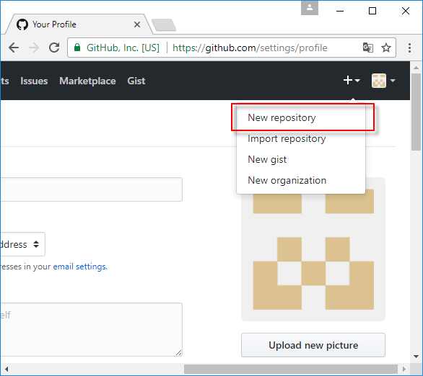
- Заполните основные свойства будущего репозитория:
  - в поле Repository name введите имя вашего будущего репозитория,
  - установите флажок Initialize this repository with a README, чтобы в дальнейшем вы имели возможность сразу клонировать репозиторий на свой компьютер,
  - нажмите Create repository.
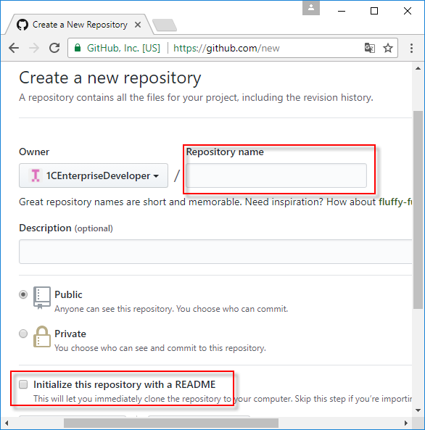

Результат
Имя вашего репозитория будет показано в верхнем левом углу страницы.
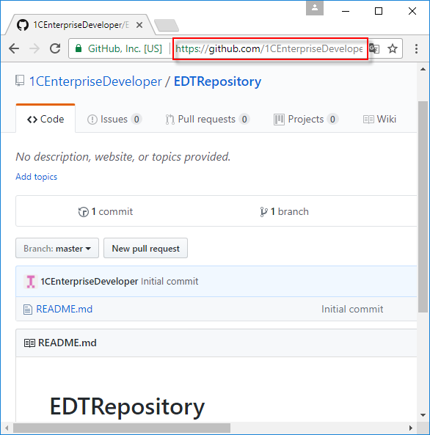
Скопируйте и сохраните адрес репозитория из адресной строки браузера. Он понадобится вам в следующей части примера.

После выполнения
Следующая часть примера: Клонирование удаленного репозитория.

